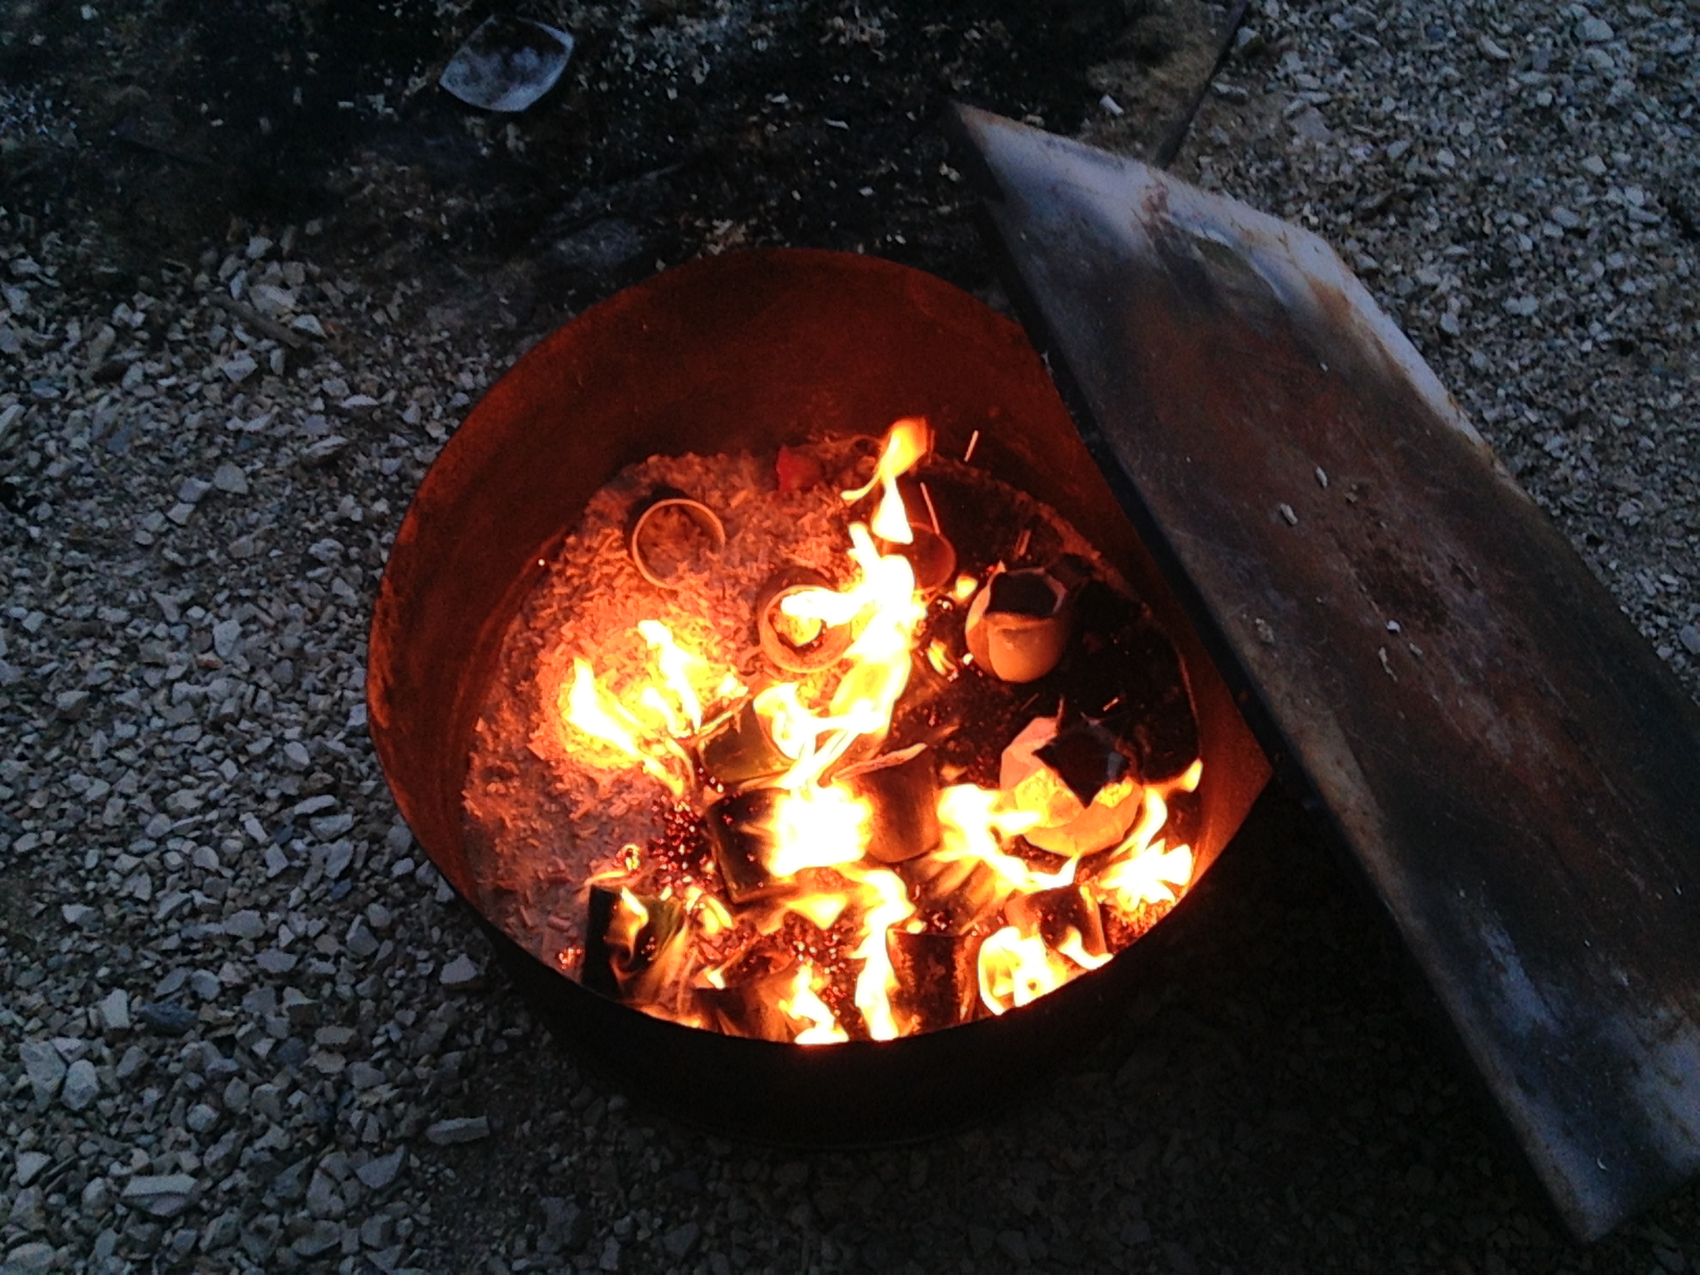Stage Raku

Du modelage à la cuisson
Sur 2 samedis à quinze jours d’intervalle
Les 3 et 17 juin 2023

Je vous propose un moment pour découvrir une technique spécifique de la céramique : Le Raku.
Vous ressourcer en revenant à la terre, à la création libre tout en partageant des moments simples dans un lieu atypique, situé au cœur du haut Jura : au Chalet gaillard, refuge et Gîte d’étape à découvrir ou redécouvrir sur www.chaletgaillard.com.

Le terme Raku signifie : Joie, Bonheur, Spontanéité.

Un peu d’histoire
L’origine de cette technique se trouve dans la cérémonie du Thé du Japon. Elle est liée à la culture séculaire du ZEN, une philosophie orientale du seizième siècle. Les bols à thé étaient sortis brûlants du four, puis, une fois refroidis, ils étaient utilisés.
C’est cette technique même de sortie des pièces du four brûlant qui est aujourd’hui conservée et ce depuis les années 1960.

L’Atelier proposé est axé sur la découverte de cette technique : le RAKU, en passant par le modelage, l’émaillage et la cuisson. Les techniques de modelage abordées seront: le pinçage, les colombins, le travail avec des plaques, ou encore le creusage.

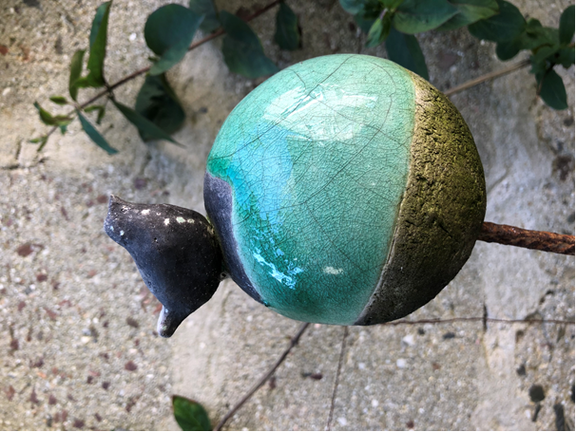
Les Horaires et l’organisation de ce moment pour vous
- le samedi 03 06 2023 de 9h30 à 18h00: modelage
Entre ces deux temps qui vous serons dédiés, une fois le séchage des pièces complet, je ferai la cuisson de la terre soit le Biscuit
- Le samedi 17 06 2023 : de 9 h00 à 18h00 préparation , émaillage puis cuisson Raku.

Quoi apporter
- Un tablier et une tenue adaptée et bien sûr des idées à réaliser …
- Sur place, tout ce qui nécessaire sera mis à votre disposition le matériel, l’outillage, la matière première, argiles, l’émail, le nécessaire pour la cuisson….Le café, thé et autre gourmandises.

LES REPAS
Les repas du midi à la responsabilité du stagiaire, (sortis du sac), et l’idéal serait en partage.

LES TARIFS (tout compris Argile et cuissons)

- Atelier Raku : 230.00 €

L'ACCÈS
Je vous invite à consulter le site internet du Chalet Gaillard : www.chaletgaillard.com

La CAPACITÉ
Afin d’être le plus disponible possible et vous proposer un accompagnement singulier et au plus près de vos besoins, nous serons en nombre restreint maximum 6 personnes.

LES MODALITÉS D'INSCRIPTION

- 30 % d’acompte à l’inscription, le reste lors du stage

Hâte de vous faire partager ma passion.

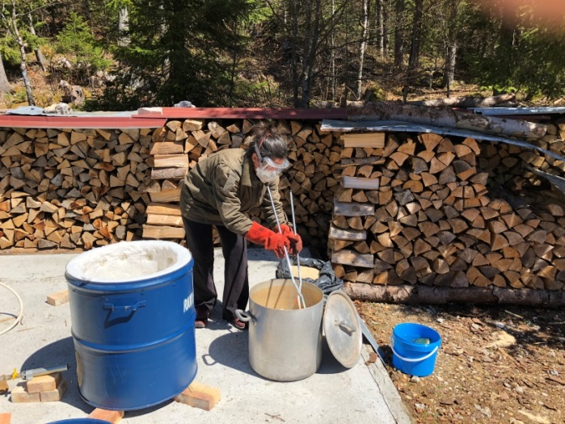

A bientôt
…………………………………………………………………………………………………………………………………………………

BULLETIN D’INSCRIPTION

Merci de remplir le formulaire ci-dessous et de cocher la case correspondant à votre souhait et de nous le retourner signé et accompagné du chèque d’acompte à :

- l’ordre de: Chalet Gaillard

- à l’adresse : Lydie Broissand
Chalet Gaillard
Forêt du Risoux
39220 Bois d’Amont

Nom

Prénom

Numéro de tèl

Adresse mail

Adresse postale

Le ………………………….2023 Signature

